****ĐẠI HỌC QUỐC GIA TP. HỒ CHÍ MINH

**TRUNG TÂM KHẢO THÍ VÀ ĐÁNH GIÁ CHẤT LƯỢNG ĐÀO TẠO**

**KỲ THI ĐÁNH GIÁ NĂNG LỰC**

**ĐẠI HỌC QUỐC GIA TP. HỒ CHÍ MINH**

**HƯỚNG DẪN ĐĂNG KÝ DỰ THI**

**THÔNG TIN CHUNG** 2

**HƯỚNG DẪN ĐĂNG KÝ THI** 4

**HƯỚNG DẪN ĐÓNG LỆ PHÍ DỰ THI** 13

**HƯỚNG DẪN XEM THÔNG BÁO, ĐIỂM THI** 26

# **THÔNG TIN CHUNG**

1. **MỤC TIÊU KỲ THI**

* Đánh giá năng lực học đại học của thí sinh.
* Đa dạng hoá hình thức tuyển sinh tại ĐHQG-HCM.
* Tăng thêm cơ hội trúng tuyển vào ĐHQG-HCM.

1. **ĐỐI TƯỢNG DỰ THI**

* Thí sinh đủ điều kiện dự thi THPTQG theo quy định của Bộ GD&ĐT.
* Học sinh đang học lớp 12 và đủ điều kiện dự thi THPTQG theo quy định của Bộ GD&ĐT.
* Học sinh đã tốt nghiệp THPT hoặc có bằng tốt nghiệp THPTQG.

1. **CÁC MỐC THỜI GIAN CHÍNH**

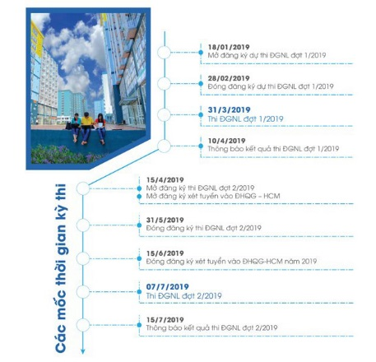

1. **ĐĂNG KÝ DỰ THI**

* Thí sinh có thể đăng ký thi Đánh giá của ĐHQG-HCM thông qua một trong ba phương thức sau:
* ***Phương thức 1****: Đăng ký trực tuyến trên trang web* <http://thinangluc.vnuhcm.edu.vn>
* ***Phương thức 2****: Gửi hồ sơ đăng ký qua đường bưu điện* *(gửi chuyển phát nhanh)*
* ***Phương thức 3****: Đăng ký trực tiếp tại văn phòng Trung tâm Khảo thí và Đánh giá Chất lượng Đào tạo ĐHQG-HCM*

***\*Lưu ý:*** *Thông tin cụ thể được trình bày trong tài liệu Hướng dẫn đăng ký thi (thí sinh vui lòng nhấn vào phương thức cần biết).*

1. **LỆ PHÍ THI:** 200.000đ/thí sinh

***\*Lưu ý:*** Lệ phí thi đã đóng sẽ không được hoàn trả trong mọi trường hợp.

1. **NỘP LỆ THI**

* Thí sinh có thể đóng phí dự thi qua một trong ba phương thức sau:
* ***Phương thức 1***: Qua phần mềm “MoMo” trên điện thoại di động có sử dụng hệ điều hành Android hoặc IOS.
* ***Phương thức 2***: Chuyển khoản đến một trong các tài khoản ngân hàng của Trung tâm Khảo thí và Đánh giá Chất lượng đào tạo
* ***Phương thức 3***: Đóng phí trực tiếp tại văn phòng của *Trung tâm Khảo thí và Đánh giá Chất lượng Đào tạo ĐHQG-HCM*

***\*Lưu ý:*** *Thông tin cụ thể được trình bày trong tài liệu Hướng dẫn nộp lệ phí (thí sinh vui lòng nhấn vào phương thức cần biết).*

1. **XEM ĐIỂM THI**

* Thí sinh có thể xem kết quả thi tại trang cá nhân trên trang web: <http://thinangluc.vnuhcm.edu.vn>

***\*Lưu ý:*** *Thông tin cụ thể được trình bày trong tài liệu Hướng dẫn xem thông báo, điểm thi* *tại đây**.*

1. **LIÊN HỆ**

**Trung tâm Khảo thí và Đánh giá Chất lượng Đào tạo, ĐHQG-HCM**

1. **Văn phòng 1:** Phòng 403, Nhà điều hành Đại học Quốc gia TP.HCM, Khu phố 6, phường Linh Trung, Quận Thủ Đức, Thành phố Hồ Chí Minh.

* Số điện thoại: (028) 37242.181 – số nội bộ: 1415 (sáng từ 08g00 đến 11g30; chiều từ 13g00 đến 16g00).

1. **Văn phòng 2:** 92 Nguyễn Đình Chiểu, Phường Đa Kao, Quận 1, Thành phố Hồ Chí Minh.

* Số điện thoại: (028) 39118.311 (sáng từ 08g00 đến 11g30; chiều từ 13g00 đến 16g00).

1. Hotline: 0789.862.274 - 0343.889.759 - 0843.246.571 (từ 07g00 đến 22g00).
2. Email: [ttkt@vnuhcm.edu.vn](mailto:ttkt@vnuhcm.edu.vn)
3. Website: <http://cete.vnuhcm.edu.vn>
4. Facebook Đại học Quốc gia TPHCM: <https://www.facebook.com/vnuhcm.info/>

****ĐẠI HỌC QUỐC GIA TP. HỒ CHÍ MINH

**TRUNG TÂM KHẢO THÍ VÀ ĐÁNH GIÁ CHẤT LƯỢNG ĐÀO TẠO**

# **HƯỚNG DẪN ĐĂNG KÝ THI**

Thí sinh có thể đăng ký thi Đánh giá năng lực của ĐHQG-HCM thông qua một trong ba phương thức sau:

* Phương thức 1: Đăng ký trực tuyến trên trang web <http://thinangluc.vnuhcm.edu.vn>
* Phương thức 2: Gửi hồ sơ đăng ký qua đường bưu điện
* Phương thức 3: Đăng ký trực tiếp tại văn phòng Trung tâm Khảo thí và Đánh giá Chất lượng Đào tạo

Các bước đăng ký cụ thể được trình bày trong phần I, II và III của tài liệu hướng dẫn này.

1. **PHƯƠNG THỨC 1: ĐĂNG KÝ TRỰC TUYẾN TRÊN TRANG WEB**

***Bước 1*.** Truy cập vào trang web: **http://thinangluc.vnuhcm.edu.vn**

***Bước 2.*** Chọn nút **“Đăng ký”** từ trang chủ (hình 1).

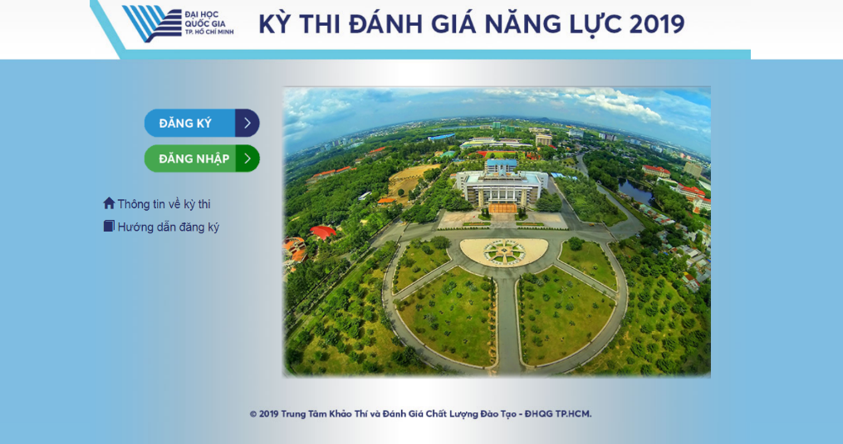

*Hình 1. Trang chủ*

***Bước 3.*** Khai các thông tin đăng ký dự thi theo yêu cầu (hình 2).

Các thông tin này sẽ được in trên giấy báo dự thi và giấy báo kết quả thi, do vậy thí sinh cần kiểm tra kỹ các thông tin trước khi lưu. Các thông tin email, số điện thoại cần chính xác để kích hoạt hồ sơ và để Ban tổ chức kỳ thi liên lạc trong trường hợp cần thiết.

***\*Lưu ý:*** Thí sinh hoàn toàn chịu trách nhiệm về thông tin đăng ký thi. Các trường hợp sai thông tin ảnh hưởng đến việc dự thi, kết quả thi và xét tuyển sẽ không được giải quyết trong mọi trường hợp.

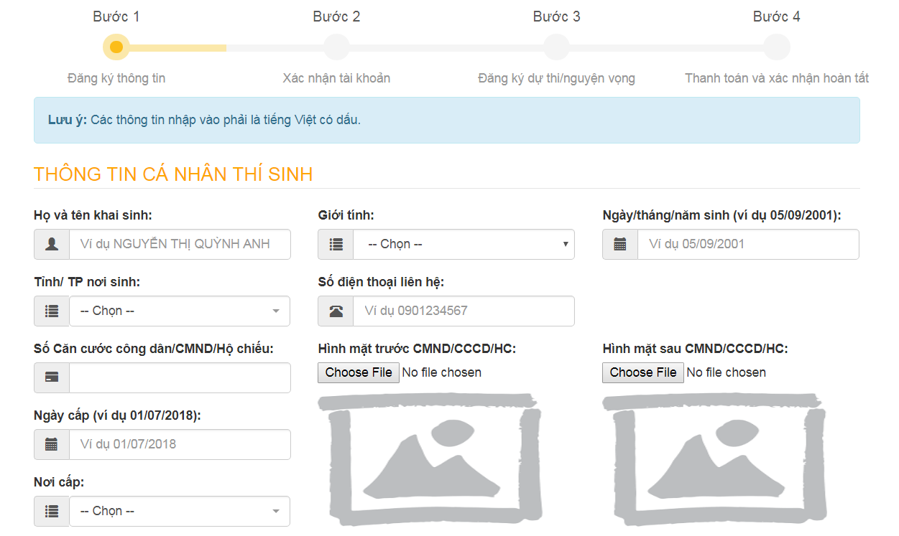

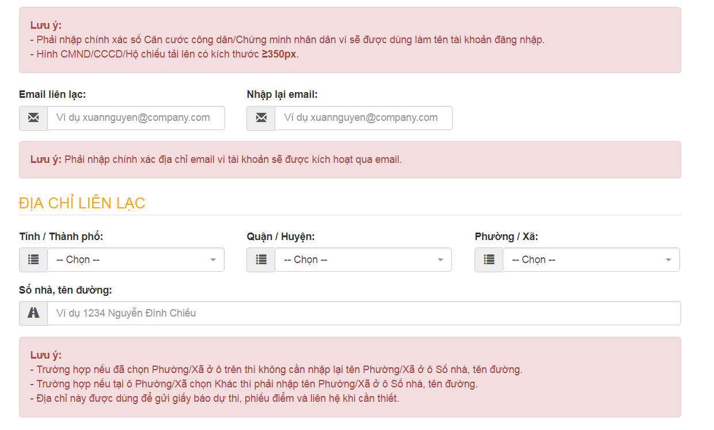

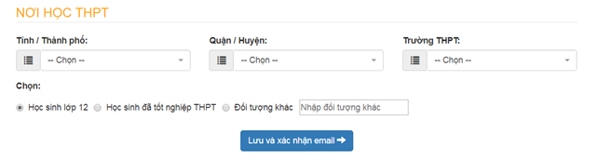

*Hình 2. Trang khai thông tin cá nhân để đăng ký dự thi*

***Bước 4.*** Thí sinh nhấn vào nút **“Tôi không phải là người máy”** và chọn các hình theo yêu cầu và nhấn **“Xác minh”** (hình 3).

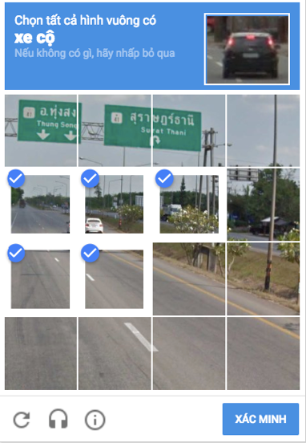Nếu không xuất hiện bước này, thí sinh vui lòng bỏ qua.

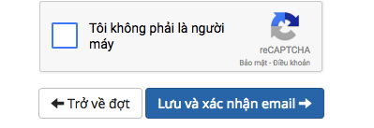

*Hình 3. Trang bảo mật*

Hệ thống đăng ký sẽ tự động gửi email cho thí sinh (email đã đăng ký trong Phiếu đăng ký dự thi trên trang web – hình 4).

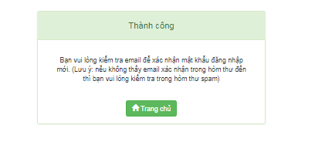

*Hình 4. Thông báo đăng ký thành công*

***Bước 5.*** Kích hoạt tài khoản

Thí sinh kiểm tra email xác nhận từ hệ thống. Nếu không nhận được thư trong thư mục Hộp thư đến, thí sinh cần kiểm tra Hộp thư Spam. Email thí sinh nhận được bao gồm đường link kích hoạt và **mã hồ sơ** (hình 5).

***\*Lưu ý:*** *Mã hồ sơ gồm 9 ký tự, thí sinh cần lưu mã hồ sơ này để tra cứu sau này.*

Thí sinh mở email và nhấn vào link trong email để kích hoạt tài khoản.

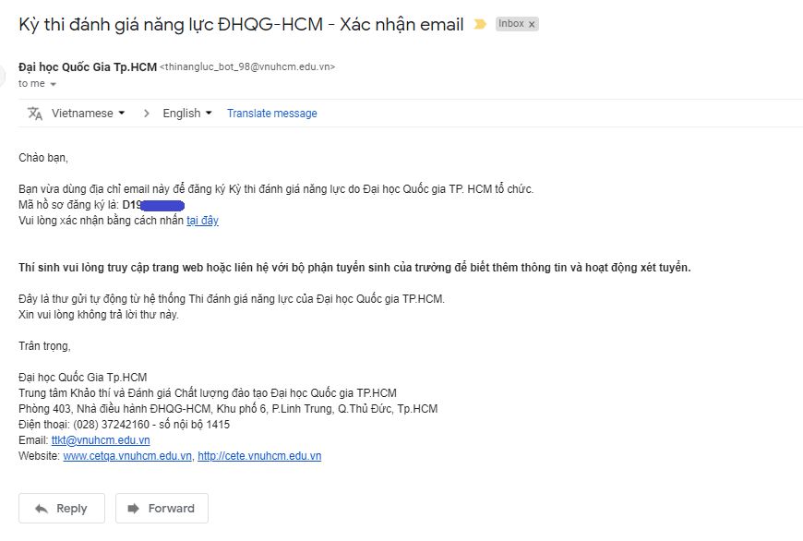

*Hình 5. Email kích hoạt tài khoản*

***Bước 6.*** Thí sinh tạo mật khẩu theo hướng dẫn, sau đó nhấn **“Xác nhận”** (hình 5).

Tên đăng nhập là số Chứng minh nhân dân/ Căn cước công dân mà thí sinh đã đăng ký.

Thí sinh cần tạo mật khẩu theo yêu cầu và ghi nhớ để có thể đăng nhập tài khoản sau này.

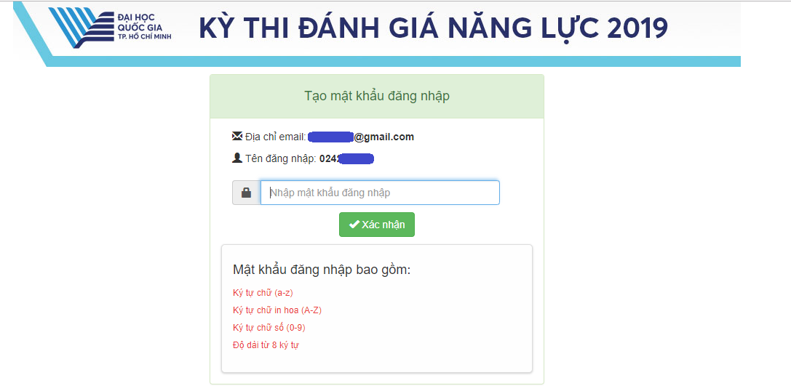

*Hình 6. Tạo mật khẩu đăng nhập*

***Bước 7.*** Đăng nhập bằng cách nhập **số Chứng minh nhân dân/ Căn cước công dân** và **mật khẩu** đã tạo ở bước 6 (hình 6).

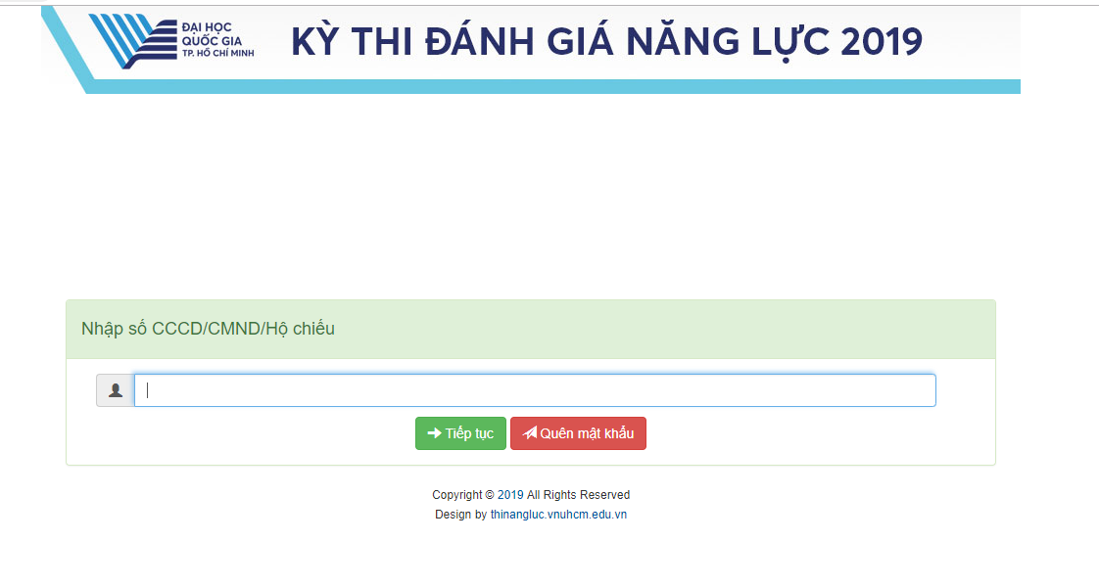

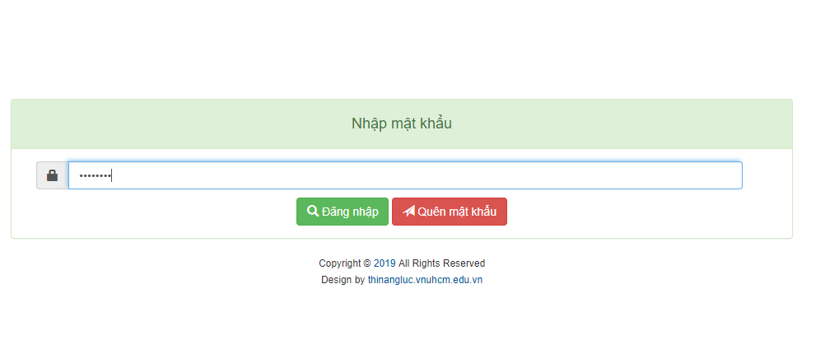

*Hình 7. Các bước đăng nhập tài khoản*

***Bước 8.*** Nếu thí sinh quên mật khẩu, vui lòng nhấn **“Quên mật khẩu”**.

Sau đó, thí sinh vui lòng nhập tên đăng nhập (số CMND/CCCD) và nhập địa chỉ email tài khoản đã đăng ký. Nhấn **“Xác nhận”**.

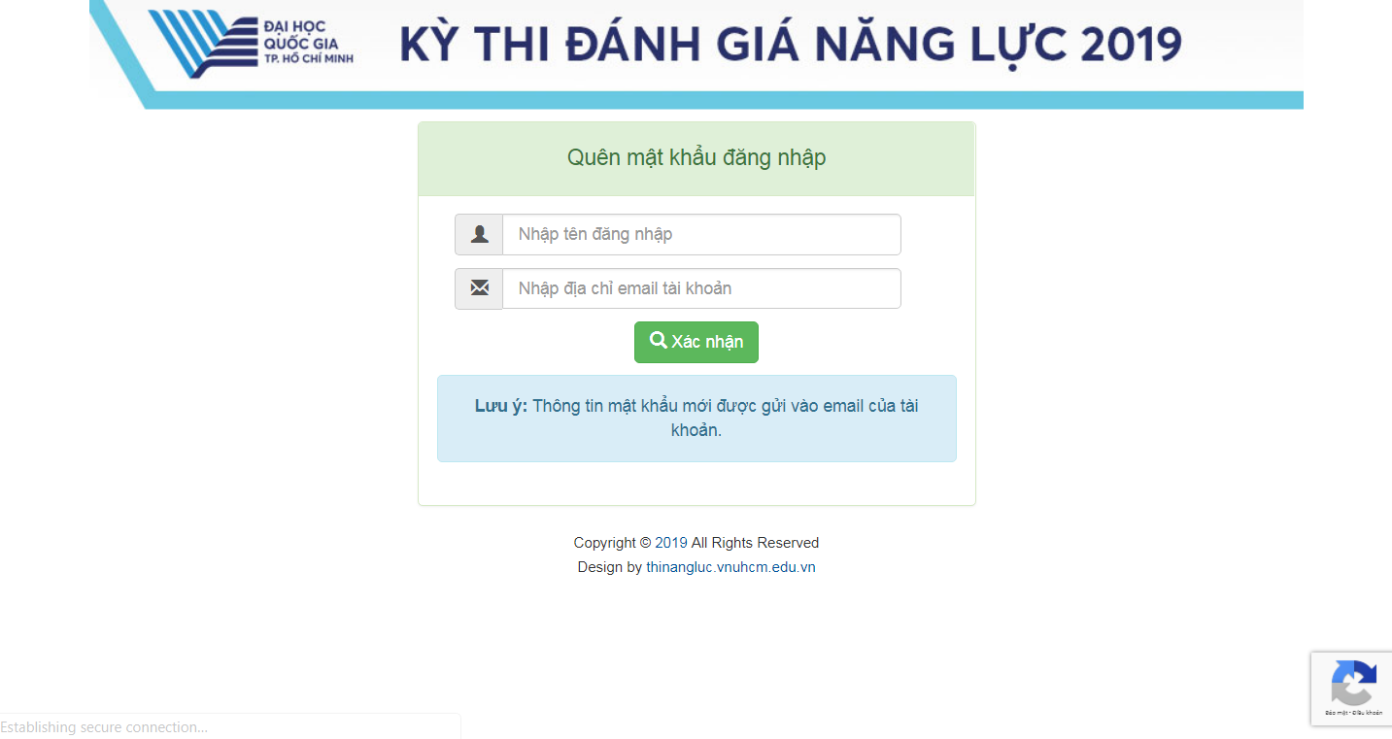

*Hình 8. Các bước lấy mật khẩu mới*

***Bước 9.*** Hệ thống đăng ký sẽ tự động gửi email cho thí sinh (email đã đăng ký trong Phiếu đăng ký dự thi trên trang web). Nếu không nhận được thư trong thư mục Hộp thư đến, thí sinh cần kiểm tra Hộp thư Spam. Email thí sinh nhận được bao gồm đường link xác nhận và **mật khẩu đăng nhập mới** (hình 4).

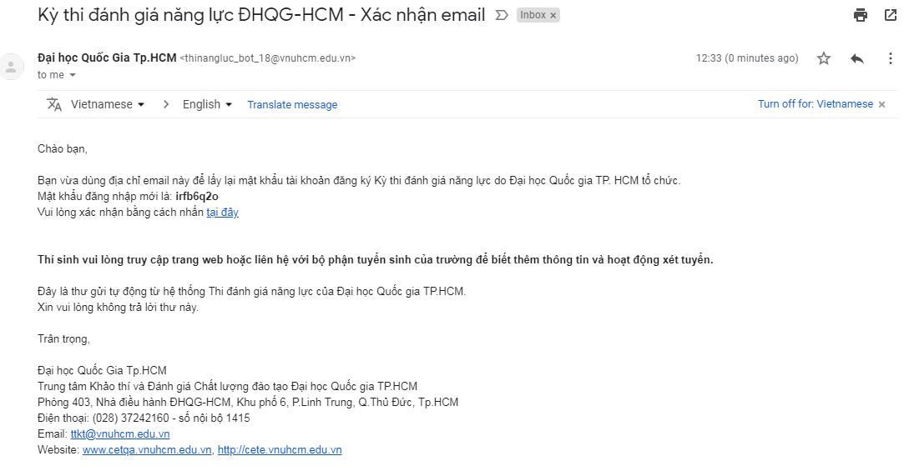

*Hình 9. Email xác nhận mật khẩu mới*

***Bước 10.*** Sau khi đã đăng nhập được vào trang cá nhân, thí sinh chọn đợt đăng ký thi Đánh giá năng lực tại ĐHQG-HCM, nhấn **“Đăng ký”** (hình 9).

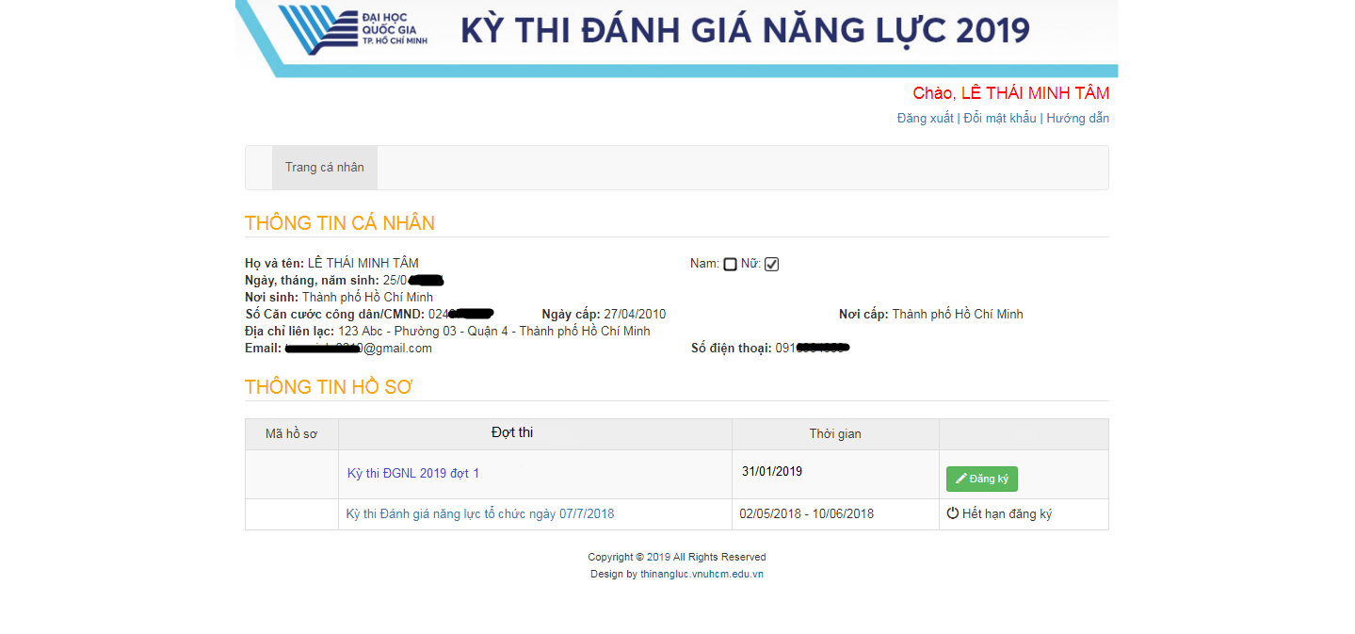

*Hình 10. Chọn đợt thi trong danh sách các đợt xét tuyển*

***Bước 11.*** Bổ sung thông tin địa điểm thi và phương thức thanh toán.

Thí sinh được chuyển tiếp vào trang web để bổ sung thông tin: địa điểm thi và phương thức thanh toán. Sau đó, thí sinh nhấn **“Đăng ký dự thi”** (hình 10).

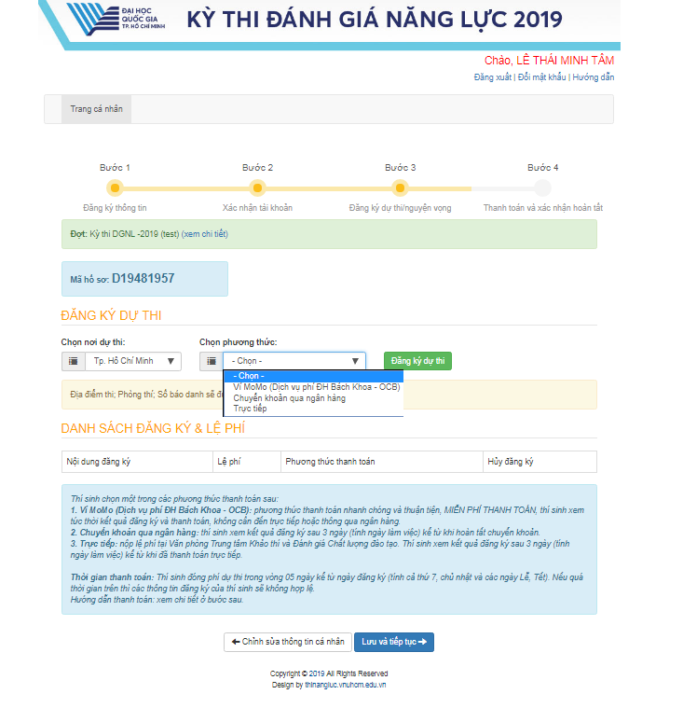

*Hình 11. Hoàn thành thông tin đăng ký thi*

Nếu thí sinh muốn đổi hình thức đóng lệ phí dự thi thì cần nhấn “Hủy” ở phần hủy đăng ký phương thức đã chọn trước khi đăng ký phương thức mới.

***\*Lưu ý:*** *Các thông tin chi tiết về phương thức thanh toán, vui lòng xem tài liệu hướng dẫn về vấn đề này từ trang 12.*

***Bước 12.*** Hoàn tất hồ sơ

Thí sinh kiểm tra thông tin lần cuối và xác nhận hoàn tất hồ sơ.

* *Trường hợp 1:* Nếu thí sinh chọn phương thức thanh toán là trực tiếp thì nhấn **“Xác nhận hoàn tất”.** Sau khi thí sinh thanh toán lệ phí dự thi, trong vòng 03 ngày kể từ ngày đóng phí thì tình trạng đóng lệ phí sẽ được cập nhật trên trang web.
* *Trường hợp 2:* Nếu thí sinh chọn phương thức thanh toán qua ngân hàng, thí sinh cần **cập nhật giấy nộp tiền** bằng cách tải hình ảnh phiếu thu(sau khi đã đóng tiền qua ngân hàng). Sau đó, thí sinh nhấn **“Xác nhận và thanh toán”** để hoàn tất hồ sơ.
* *Trường hợp 3:* Nếu thí sinh chọn phương thức thanh toán qua ví MoMo, thí sinh cần nhập **số điện thoại** và **mã giao dịch\*** (sau khi đã đóng tiền trên ứng dụng Ví MoMo). Sau đó, thí sinh nhấn **“Xác nhận và thanh toán”** để hoàn tất hồ sơ.

***\* Lưu ý:*** *Thí sinh phải nhập đúng số tiền lệ phí là 200.000đ thi khi mua mã giao dịch trên phần mềm MoMo để mã giao dịch có hiệu lực khi xác nhận hoàn tất thanh toán cho hồ sơ dự thi của mình.*

Nếu có cần điều chỉnh thông tin, thí sinh có thể quay lại các bước trước để chỉnh sửa.

Sau khi thí sinh nhấn **“Xác nhận hoàn tất” (**đối với trường hợp thanh toán trực tiếp hay qua ngân hàng) hoặc **“Xác nhận hoàn tất và Thanh toán”** (đối với trường hợp thanh toán qua ứng dựng Ví MoMo) thì chức năng chỉnh sửa hồ sơ sẽ bị khoá.

***\*Lưu ý:*** *Nếu thí sinh đã hoàn thành bước “Thanh toán và xác nhận hoàn tất” và muốn điều chỉnh hồ sơ thì cần liên hệ với Trung tâm để nộp Phiếu đề nghị điều chỉnh thông tin dự thi ĐGNL (xem hướng dẫn* *tại đây**).*

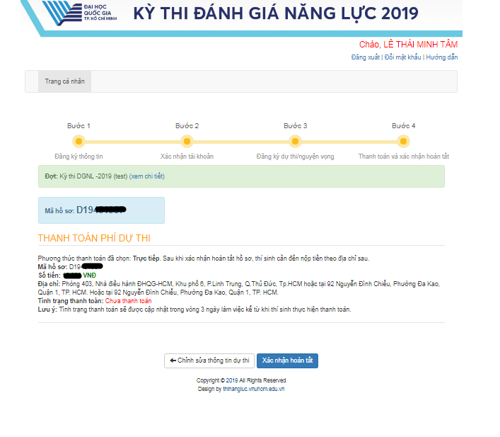

*Hình 12. Xem và xác nhận hoàn tất hồ sơ*

1. **PHƯƠNG THỨC 2: ĐĂNG KÝ QUA ĐƯỜNG BƯU ĐIỆN**

***Bước 1*.** Thí sinh tải ***Phiếu đăng ký thi ĐGNL*** và điền đầy đủ các thông tin trên phiếu.

***Bước 2.*** Thí sinh đến ngân hàng nộp tiền lệ phí thi Đánh giá Năng lực của ĐHQG-HCM vào một trong các số tài khoản của Trung tâm. Hướng dẫn chi tiết xem ở từ trang 12.

***Bước 3.*** Thí sinh gửi hồ sơ đăng ký dự thi Kỳ thi Đánh giá Năng lực của ĐHQG-HCM qua đường bưu điện theo hình thức chuyển phát nhanh. Bộ hồ sơ bao gồm:

* Phiếu đăng ký thi Đánh giá Năng lực đầy đủ thông tin và chữ ký của thí sinh.
* Bản sao Chứng minh nhân dân/ Căn cước công dân của thí sinh.
* Bản photo biên nhận đóng lệ phí thi của ngân hàng.
* Địa chỉ nhận hồ sơ:

**Trung tâm Khảo thí và Đánh giá Chất lượng đào tạo, ĐHQG-HCM**

**Phòng 403, Nhà điều hành ĐHQG-HCM, Khu phố 6, Phường Linh Trung, Quận Thủ Đức, Thành phố Hồ Chí Minh**

1. **PHƯƠNG THỨC 3: ĐĂNG KÝ TRỰC TIẾP**

***Bước 1:*** Thí sinh đến đăng ký và nộp lệ phí thi Đánh giá Năng lực của ĐHQG-HCM trực tiếp tại một trong các địa điểm như sau:

**Trung tâm Khảo thí và Đánh giá Chất lượng đào tạo, ĐHQG-HCM**

* Phòng 403, Nhà điều hành ĐHQG-HCM, Khu phố 6, Phường Linh Trung, Quận Thủ Đức, Thành phố Hồ Chí Minh.
* **9**2 Nguyễn Đình Chiểu, Phường Đa Kao, Quận 1, Thành phố Hồ Chí Minh.

***Bước 2:*** Trong vòng 03 ngày kể từ ngày đăng ký, thí sinh có thể truy cập trang <http://thinangluc.vnuhcm.edu.vn> để kiểm tra cập nhật các thông tin kỳ thi.

***\*Lưu ý:*** *Thí sinh đến đăng ký trực tiếp hoặc qua đường bưu điện buộc lòng phải hoàn tất thanh toán phí qua một trong 3 hình thức: ứng dụng MoMo trên điện thoại di động, chuyển khoản ngân hàng hoặc nộp lệ phí trực tiếp tại địa điểm nộp hồ sơ để hồ sơ được xem là hợp lệ.*

1. **ĐIỀU CHỈNH THÔNG TIN ĐĂNG KÝ DỰ THI**

Nếu thí sinh cần điều chỉnh thông tin đăng ký dự thi sau khi đã nhấn **“Xác nhận hoàn tất” (**đối với trường hợp thanh toán trực tiếp hay qua ngân hàng) hoặc **“Xác nhận hoàn tất và Thanh toán”** (đối với trường hợp thanh toán qua ứng dựng Ví MoMo), vui lòng thực hiện các bước cụ thể được trình bày như sau:

***Bước 1:*** Tải ***Phiếu đề nghị điều chỉnh thông tin dự thi ĐGNL*** và điền đầy đủ thông tin theo yêu cầu.

***Bước 2:*** Gửi phiếu *Phiếu đề nghị điều chỉnh thông tin dự thi ĐGNL* qua đường bưu điện hoặc trực tiếp đến địa chỉ sau:

**Trung tâm Khảo thí và Đánh giá Chất lượng đào tạo, ĐHQG-HCM**

**Phòng 403, Nhà điều hành ĐHQG-HCM, Khu phố 6, Phường Linh Trung, Quận Thủ Đức, Thành phố Hồ Chí Minh**

***\*Lưu ý:*** Trung tâm chỉ xét duyệt chỉnh sửa thông tin đăng ký dự thi của thí sinh sau khi nhận được bản gốc *Phiếu đề nghị điều chỉnh thông tin dự thi ĐGNL* có kèm chữ ký của thí sinh.

****ĐẠI HỌC QUỐC GIA TP. HỒ CHÍ MINH

**TRUNG TÂM KHẢO THÍ VÀ ĐÁNH GIÁ CHẤT LƯỢNG ĐÀO TẠO**

# **HƯỚNG DẪN ĐÓNG LỆ PHÍ DỰ THI**

Thí sinh có thể đóng lệ phí dự thi Đánh giá năng lực của ĐHQG-HCM thông qua một trong 3 phương thức sau:

* Phương thức 1: thanh toán qua ứng dụng MoMo
* Phương thức 2: thanh toán qua ngân hàng
* Phương thức 3: thanh toán trực tiếp

Các bước cụ thể được trình bày trong phần I, II và III của tài liệu hướng dẫn này.

1. **PHƯƠNG THỨC 1: THANH TOÁN QUA ỨNG DỤNG “VÍ MOMO”**

***Bước 1*.** Tải ứng dụng “MoMo” trên điện thoại di động hệ điều hành Android và IOS (xem hình 1) hoặc mở ứng dụng “MoMo” nếu đã cài đặt trên điện thoại.

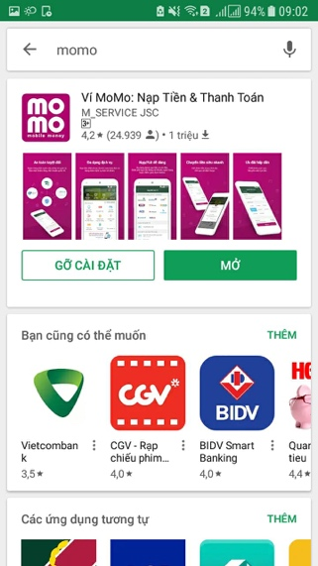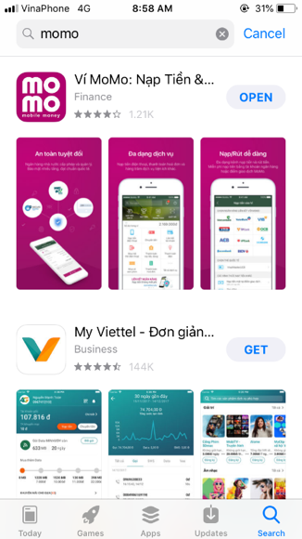

*Hình 1. Tải ứng dụng Ví MoMo trên App Store (IOS) hoặc CH Play (Android)*

***Bước 2.*** Đăng nhập hoặc đăng ký tài khoản mới trong “MoMo” (xem hình 2).

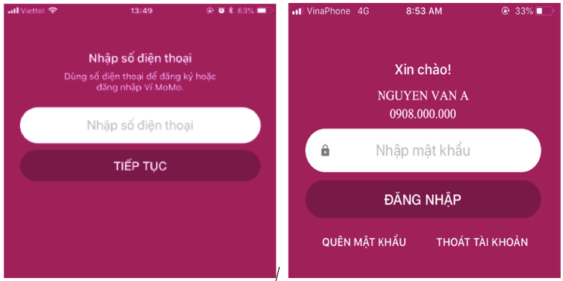

*Hình 2. Đăng nhập ứng dụng “MoMo”*

***Bước 3.*** Tìm kiếm và chọn “Dịch vụ phí ĐH Bách Khoa – OCB” trên “MoMo”.

* Cách 1: Nhấn nút tìm kiếm và gõ “**OCB**”. Sau đó, nhấn chọn “**Dịch vụ phí ĐH Bách Khoa – OCB**” (xem hình 3).
* Cách 2: Từ màn hình ví Momo chính, chọn “Xem thêm”. Tiếp theo đó, thí sinh nhấn chọn “Thanh toán dịch vụ”. Thí sinh tiếp tục nhấn chọn “**Dịch vụ phí ĐH Bách Khoa – OCB**”. (xem hình 4).

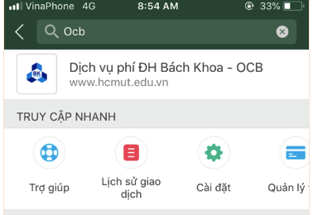

*Hình 3. Chọn “Dịch vụ phí ĐH Bách Khoa – OCB” trong phần tìm kiếm (cách 1)*

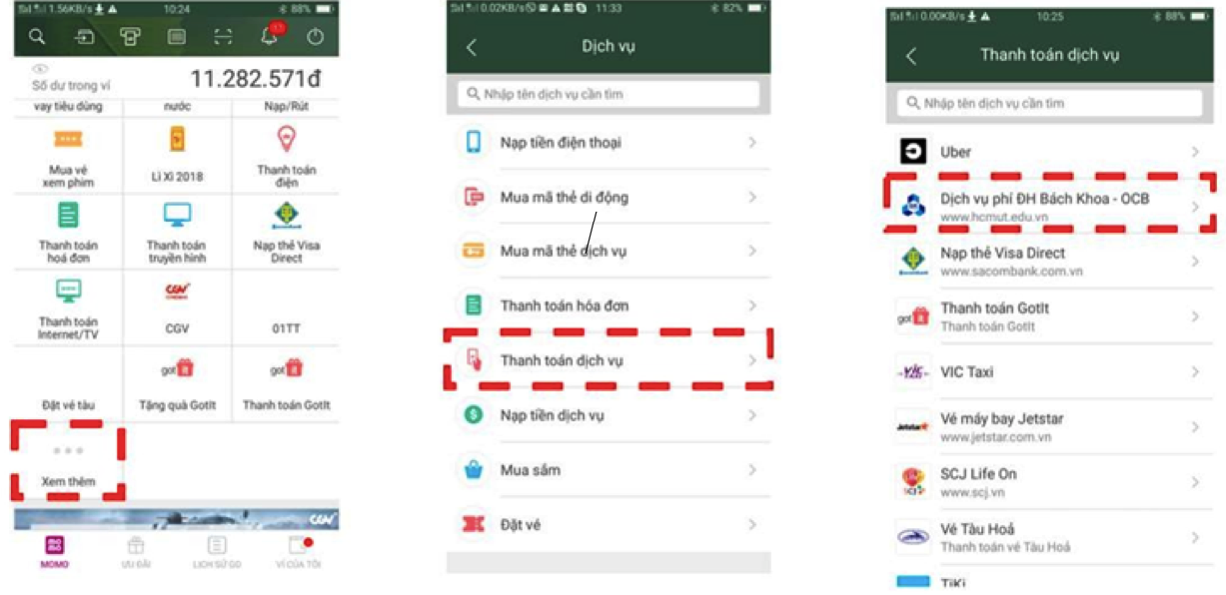

*Hình 4. Chọn “Dịch vụ phí ĐH Bách Khoa – OCB” (cách 2)*

***Bước 4.*** Nhập số tiền là 200.000đ và nhấn “Tiếp tục” (xem hình 5).

\****Lưu ý:*** *Thí sinh phải* ***nhập đúng số tiền lệ phí thi là 200.000đ*** *khi mua mã giao dịch trên phần mềm MoMo, nếu nhập số tiền khác thì không thể thanh toán trên phần mềm đăng ký dự thi.*

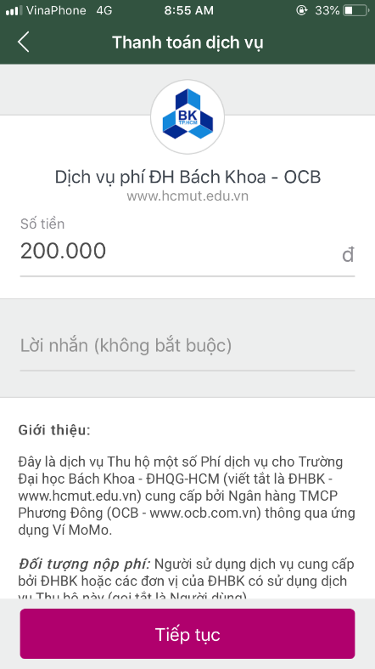

*Hình 5. Nhập lệ phí thi*

***Bước 5.*** Kiểm tra thông tin chi tiết giao dịch và nhấn “Xác nhận” (xem hình 6).

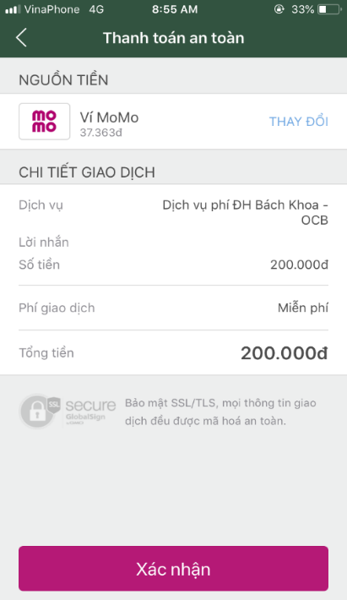

*Hình 6. Kiểm tra thông tin và xác nhận hoàn tất thanh toán*

***Bước 6.*** Lưu thông tin mã giao dịch sau khi thanh toán thành công (xem hình 7).

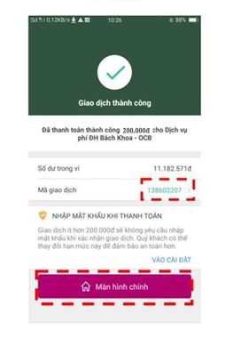

*Hình 7. Giao dịch thành công*

***Bước 7.*** Truy cập trang web <http://thinangluc.vnuhcm.edu.vn> và nhấn “Đăng nhập” (xem hình 8).

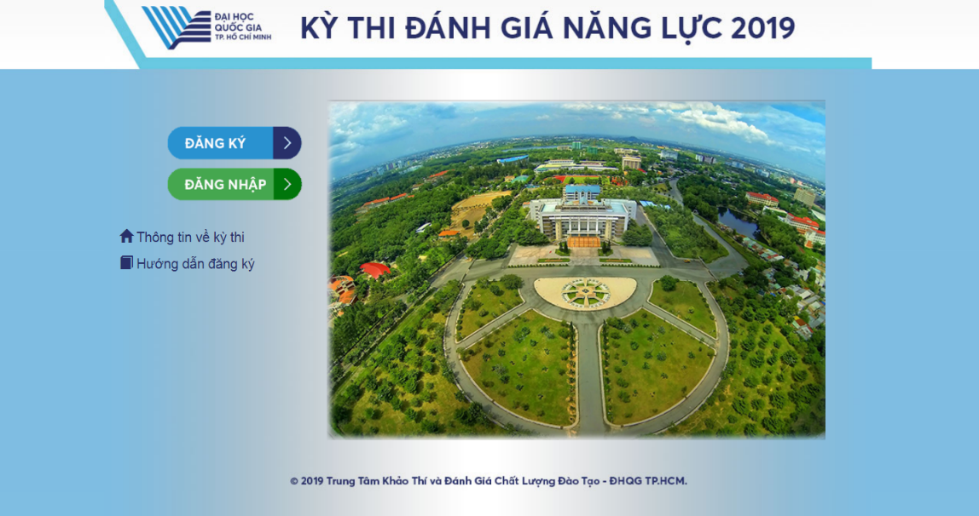

*Hình 8. Trang chủ của trang web thinangluc.vnuhcm.edu.vn*

***Bước 8.*** Truy cập vào hồ sơ dự thi.

* Nhập số Chứng minh nhân dân/Căn cước công dân đã đăng ký trên trang web của kỳ thi hoặc trên phiếu đăng ký dự thi và mật khẩu đã đăng ký.

***Bước 9.*** Sau đăng nhập thành công, thí sinh cần bổ sung các thông tin:

* “Tỉnh/Thành phố dự thi”
* “Phương thức thanh toán”.

Trong phần Phương thức thanh toán, thí sinh chọn phương thức **“Ví Momo (Dịch vụ phí ĐH Bách Khoa – OCB)”.** Sau đó,nhấn **“Lưu và tiếp tục”** (xem hình 10).

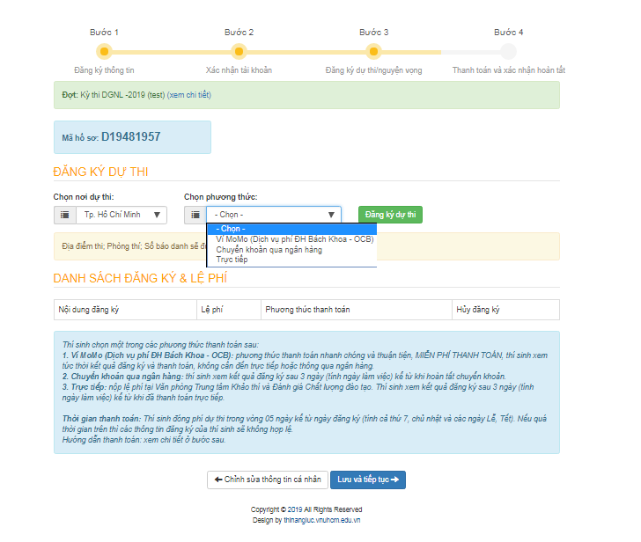

*Hình 10. Thông tin chọn phương thức thanh toán “Ví MoMo (Dịch vụ phí ĐH Bách Khoa – OCB)” trên trang web*

***Bước 10.*** Thí sinh kiểm tra thông tin và nhập số điện thoại giao dịch Momo và mã giao dịch MoMo ở phần “Thanh toán phí dự thi” (xem hình 11).

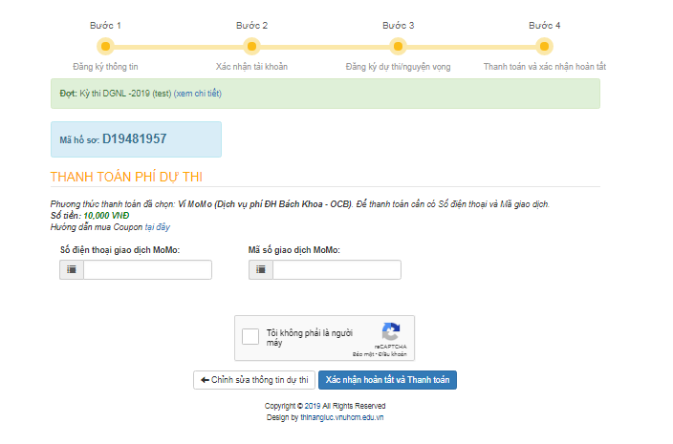

*Hình 11. Nhập số điện thoại giao dịch MoMo và mã giao dịch MoMo (số điện thoại giao dịch MoMo không cần trùng với số điện thoại liên lạc của thí sinh).*

Nếu thí sinh cần điều chỉnh thông tin hồ sơ, thí sinh nhấn **“Chỉnh sửa thông tin cá nhân”** và tiếp tục chỉnh sửa (xem hình).

Thí sinh nhấn **“Xác nhận và Thanh toán”** để hoàn tất hồ sơ.

***\*Lưu ý:*** *sau khi nhấn* ***“Xác nhận và Thanh toán”*** *để hoàn tất hồ sơ, chức năng chỉnh sửa hồ sơ trên trang web sẽ bị khoá.*

1. **PHƯƠNG THỨC 2: THANH TOÁN QUA NGÂN HÀNG**
   1. **Đối với thí sinh đã đăng ký hồ sơ trên trang web**

***Bước 1*.** Sau khi chọn **“Tỉnh/Thành phố dự thi”** và phương thức **“Chuyển khoản qua ngân hàng”** (xem hình 12). Thí sinh nhấn **“Đăng ký dự thi”** và **“Lưu và tiếp tục”**.

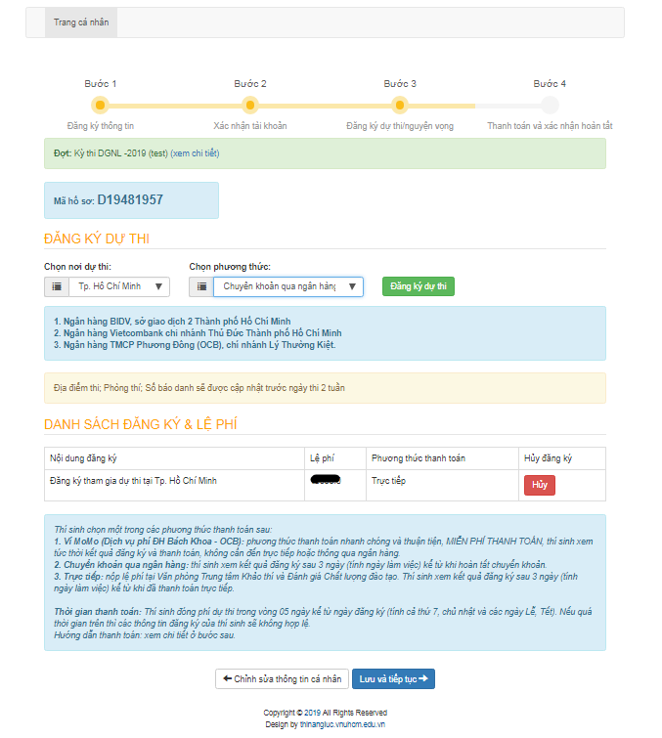

*Hình 12. Chọn phương thức thanh toán* **“Chuyển khoản qua ngân hàng”**

***Bước 2*.** Thí sinh nộp tiền lệ phí thi Đánh giá Năng lực của ĐHQG-HCM với số tiền là 200.000đ qua ngân hàng.

Nội dung chuyển tiền: **Số CMND/CCCD – Họ tên thí sinh**

Ví dụ: 022944372- Nguyễn Văn A

Thí sinh chuyển tiền lệ phí thi đến số tài khoản của Trung tâm tại một trong số các ngân hàng sau:

1. Ngân hàng Đầu tư và phát triển Việt Nam (BIDV), chi nhánh: Sở giao dịch 2 Thành phố Hồ Chí Minh
   * Tên đơn vị: Trung tâm Khảo thí và Đánh giá Chất lượng Đào tạo
   * Số tài khoản: 13010000421945
2. Ngân hàng Ngoại thương Việt Nam (Vietcombank), chi nhánh Thủ Đức Thành phố Hồ Chí Minh
   * Tên đơn vị: Trung tâm Khảo thí và Đánh giá Chất lượng Đào tạo
   * Số tài khoản: 0381002668910
3. Ngân hàng TMCP Phương Đông (OCB), chí nhánh Lý Thường Kiệt.
   * Tên tài khoản: Trung tâm Khảo thí và Đánh giá Chất lượng Đào tạo
   * Số tài khoản: 0004100020015003

***Bước 3.*** Thí sinh kiểm tra thông tin hồ sơ và tình trạng của hồ sơ trên trang web (xem hình 13).

(sau 03 ngày kể từ ngày đóng tiền và tải lên trang web)

* Thí sinh bắt buộc phải cập nhật giấy nộp tiền bằng cách tải hình ảnh biên lai thu tiền (sau khi đóng tiền ở ngân hàng) lên tài khoản đăng ký trực tuyến.
* Nếu thí sinh cần điều chỉnh thông tin hồ sơ, thí sinh nhấn **“Chỉnh sửa thông tin cá nhân”** và tiếp tục chỉnh sửa.
* Nếu thông tin hồ sơ đã chính xác, thí sinh nhấn **“Xác nhận hoàn tất”** và tiếp tục thực hiện chỉ dẫn thanh toán để hoàn tất hồ sơ

***\*Lưu ý:*** *sau khi nhấn* ***“Xác nhận và Thanh toán”*** *để hoàn tất hồ sơ, chức năng chỉnh sửa hồ sơ trên trang web sẽ bị khoá.*

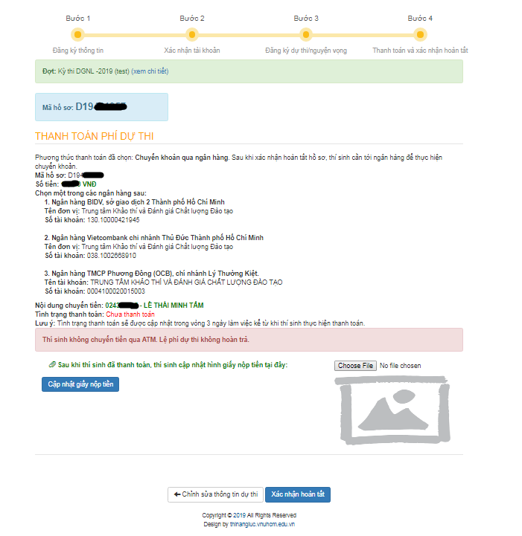

*Hình 13. Kiểm tra thông tin và xác nhận hoàn tất hồ sơ*

Trong vòng 03 ngày kể từ ngày thí sinh nộp tiền tại ngân hàng, hồ sơ của thí sinh sẽ được xác nhận là **“Đã thanh toán”** trên trang web đăng ký dự thi đánh giá năng lực. Nếu quá 03 ngày, thông tin của thí sinh trên trang web không được cập nhật, thí sinh vui lòng liên hệ với Trung tâm qua một trong những cách sau:

* Gửi hình biên lai thu tiền vào email của Trung tâm: [ttkt@vnuhcm.edu.vn](mailto:ttkt@vnuhcm.edu.vn)
* Gọi điện thoại đến số: (028)27242160 – số nội bộ 1415

Hoặc hotline: 0789.862.274 - 0343.889.759 - 0843.246.571

* Đến liên hệ trực tiếp tại địa chỉ: Phòng 403, Nhà điều hành ĐHQG-HCM﻿, Khu phố 6, phường Linh Trung, Quận Thủ Đức, Thành phố Hồ Chí Minh.
  1. **Đối với thí sinh gửi hồ sơ qua đường bưu điện hoặc đăng ký dự thi trực tiếp (chưa có mã hồ sơ)**

***Bước 1.*** Thí sinh đến ngân hàng nộp tiền lệ phí thi Đánh giá Năng lực của ĐHQG-HCM với số tiền là 200.000đ. Hồ sơ gồm có: phiếu đăng ký dự thi (theo mẫu) và phiếu đóng tiền tại ngân hàng.

Thông tin các số tài khoản của ngân hàng được trình bày trong tài liệu **“Một số thông tin chung”**.

Nội dung chuyển tiền: **Số CMND/CCCD – Họ và tên**

***Bước 2.*** Thí sinh gửi **chuyển phát nhanh** hồ sơ bằng đường bưu điện về địa chỉ của Trung tâm Khảo thí và Đánh giá Chất lượng Đào tạo (địa chỉ của Trung tâm được trình bày trong tài liệu **“Một số thông tin chung”**).

***\*Lưu ý:*** Thời hạn cuối cùng để nộp hồ sơ là ngày 28/2/2019 (tính theo dấu bưu điện ghi trên bì thư).

1. **PHƯƠNG THỨC 3: THANH TOÁN TRỰC TIẾP**

***Bước 1*.** Sau khi chọn **“Tỉnh/Thành phố dự thi”** và **“Trường nhận kết quả thi”**, thí sinh chọn phương thức **“Thanh toán trực tiếp”**. Thí sinh nhấn **“Lưu và tiếp tục”** (xem hình 14).



*Hình 14. Chọn phương thức thanh toán lệ phí thi là “Thanh toán trực tiếp”*

***Bước 2*.** Thí sinh xem thông tin hồ sơ và tình trạng của hồ sơ. Nếu thí sinh cần điều chỉnh thông tin hồ sơ, thí sinh nhấn **“Chỉnh sửa thông tin cá nhân”** và tiếp tục chỉnh sửa (xem hình 15).

Nếu thông tin hồ sơ đã chính xác, thí sinh nhấn **“Xác nhận hoàn tất”** và tiếp tục thực hiện chỉ dẫn thanh toán để hoàn tất hồ sơ.

***\*Lưu ý:*** *sau khi nhấn* ***“Xác nhận và Thanh toán”*** *để hoàn tất hồ sơ, thì thí sinh sẽ không thể chỉnh sửa hồ sơ trên trang web.*



*Hình 15. Kiểm tra thông tin và xác nhận hoàn tất*

***Bước 3.*** Thí sinh in phiếu **“Thông tin đăng ký kỳ thi Đánh giá Năng lực”** của ĐHQG-HCM.

Thí sinh kiểm tra lại các thông tin thanh toán phí dự thi và in phiếu thông tin đăng ký (hình 16).

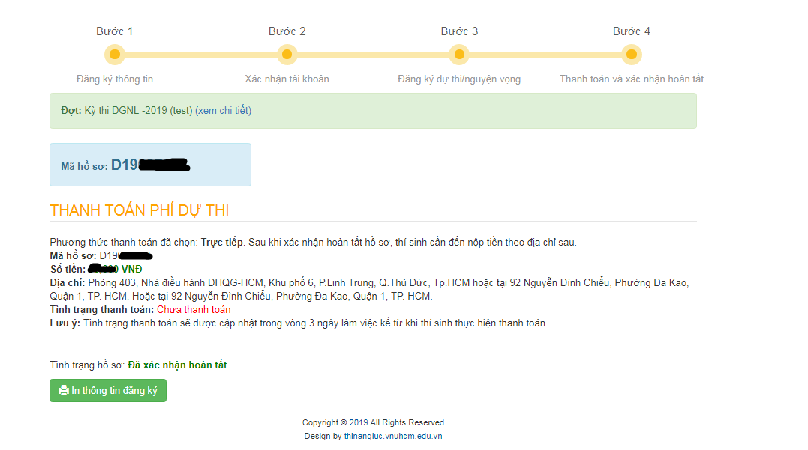

*Hình 16. Kiểm tra và in phiếu thông tin đăng ký*

***Bước 4.*** Thí sinh đến nộp tiền lệ phí thi Đánh giá Năng lực trong vòng 05 ngày (cả ngày Thứ Bảy và Chủ Nhật) tại một trong hai địa chỉ của Trung tâm (địa chỉ của Trung tâm được trình bày trong Phần I của hướng dẫn này) sau khi hoàn thành bước 3 đăng ký dự thi / nguyện vọng.

****ĐẠI HỌC QUỐC GIA TP. HỒ CHÍ MINH

**TRUNG TÂM KHẢO THÍ VÀ ĐÁNH GIÁ CHẤT LƯỢNG ĐÀO TẠO**

# **HƯỚNG DẪN XEM THÔNG BÁO, ĐIỂM THI**

1. **Xem/ Hiệu chỉnh**

***Bước 1*:** Chọn nút “Đăng nhập” từ trang chủ (xem hình 1).

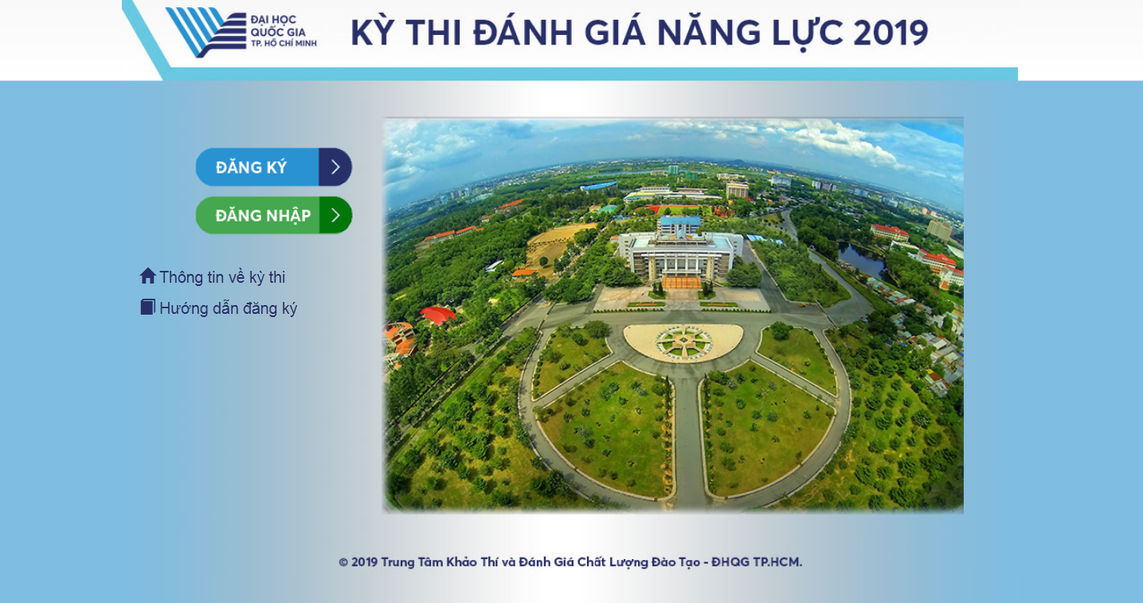

*Hình 1. Trang chủ*

***Bước 2*:** Nhập số CMND/CCCD/Hộ chiếu đã đăng ký, sau đó nhấn **“Tiếp tục”** và nhập mật khẩu. Nhấn **“Đăng nhập”** để đi đến trang cá nhân của thí sinh (xem hình 2 và 3).

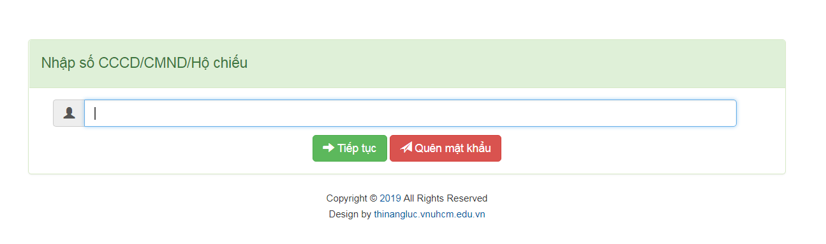

*Hình 2. Tra cứu hồ sơ (bước 1 nhập số CMND/CCCD)*

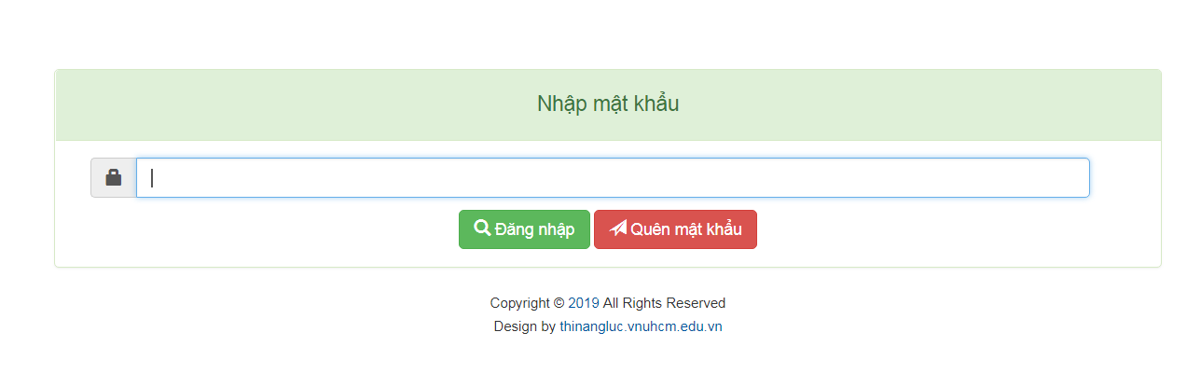

*Hình 3. Tra cứu hồ sơ (bước 2 nhập mật khẩu)*

***Bước 3*:** Thí sinh xem thông tin hồ sơ và tình trạng của hồ sơ (hình 4).



*Hình 4. Trang cá nhân của thí sinh*

Nếu hồ sơ chưa xác nhận hoàn tất thì thí sinh có thể nhấn “Đăng ký” và tiếp tục chỉnh sửa.

***Bước 4*:** Thí sinh xem giấy báo dự thi (hình 5).

Thí sinh nhấn **“Giấy báo dự thi”** để xem thông tin dự thi và in giấy báo dự thi kỳ thi Đánh giá năng lực tại ĐHQG-HCM năm 2019.

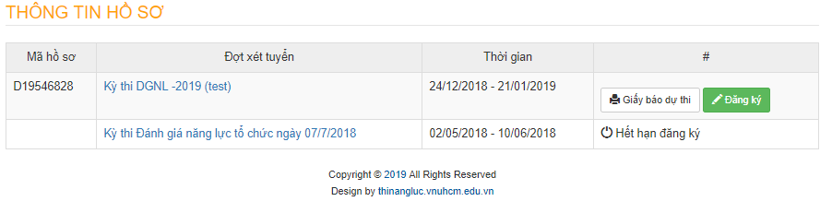

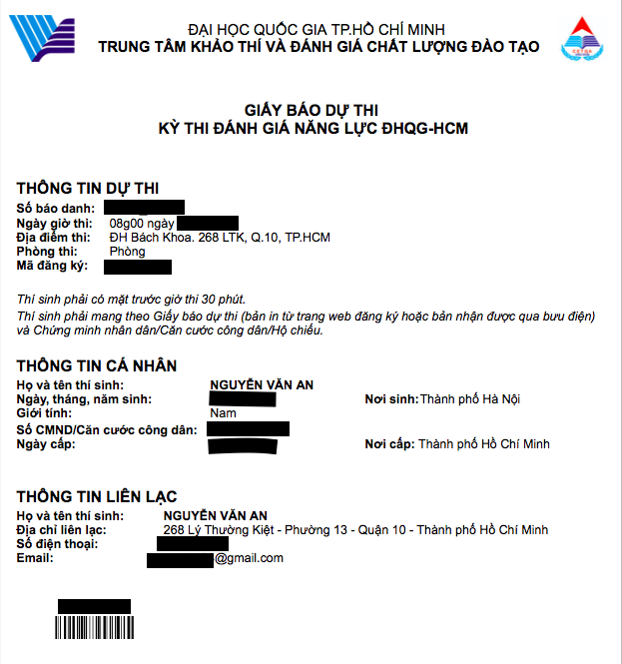

*Hình 5. Giấy báo dự thi*

* Lưu ý: Thí sinh sẽ cần in giấy báo dự thi trên website và mang theo giấy tờ tùy thân khi đi thi. Giấy báo dự thi sẽ không được gửi qua đường bưu điện.

***Bước 5*:** Thí sinh xem kết quả thi (xem hình 6).

Thí sinh nhấn **“Kết quả thi”** để xem điểm thi kỳ thi Đánh giá năng lực tại ĐHQG-HCM năm 2019.

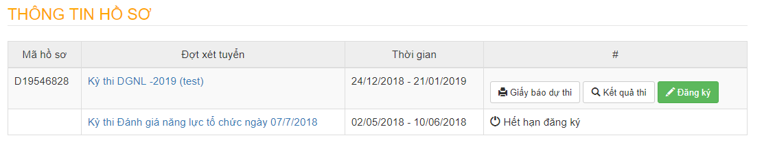

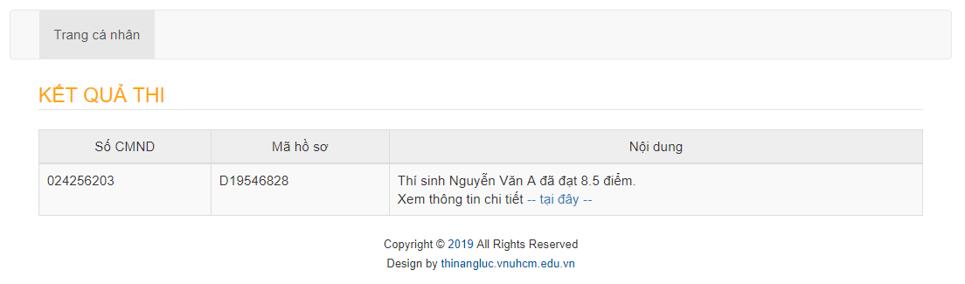

*Hình 6. Xem kết quả thi*

***\*Lưu ý:*** Giấy báo điểm thi ĐGNL sẽ được gửi đến thí sinh trong vòng 05 ngày, kể từ ngày thông báo kết quả thi trên website thinangluc.vnuhcm.edu.vn